Декабрь: нашествие холодов

Описание природы зимы начала декабря (I - II неделя)
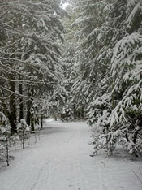 Переступает порог белая королева Зима, покровительница ледяных ветров, хозяйка спящего королевства. Сменив влажный хмурый ноябрь, зима тут же устанавливает свои правила. Природа зимой бережно укрыта снежным покрывалом, стянув ледяными оковами, зима будет долго охранять ее сон. Если ноябрь еще не устойчив к снегопадам и снежного покрова не так много, то приход зимы может характеризоваться выпадением большого количества снега. Уже к началу декабря прирост покрова заметен по объему сугробов, которые появляются вдоль дорог, прирост снега составляет около 30 см. Все меньшими днями радует нас месяц, и все более долгими становятся холодными ночи, когда столбик термометра стремительно падает вниз.
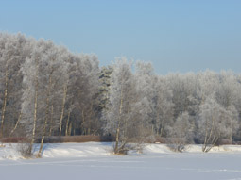 С выпадением большого количества снега, наступают первые непродолжительные морозы. Природа зимой надевает белую шубу, засыпает снегом некогда цветущие полянки, деревья наряжаются в пышные белые наряды, лесные тропинки становятся непроходимыми, на лед ложится снежный покров. Зимняя природа тиха и безмолвна, только слышно редкое щебетание зимних птиц, да сухой хруст веток в зимнем лесу. Погода в декабре еще не самая зимняя и суровая, временами случаются оттепели, но температура стабильно отрицательная с редкими заморозками и понижением до -20° C. И несмотря на частые оттепели и неустойчивость отрицательных температур, холодные арктические ветра все больше будут остужать воздух. Зима еще покажет свой суровый характер.

Декабрь в народном календаре
"Платон и Роман кажут зиму нам. Снег садится, никого не боиться"
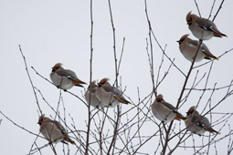 Зима наступает сразу. Описание зи

Урок русского языка во 2-м классе по теме: "Собираем родственников. Правописание корней родственных слов"

Цель: развитие умения распознавать однокоренные слова по двум признакам, находить в слове корень.
Задачи:
- наблюдение за единым написанием корней при сопоставлении звучания и написания корней в родственных словах;
- сочетание орфографической и речевой подготовки;
- обогащение словарного запаса детей;
- активизация познавательной деятельности учащихся, испытывающих трудности в обучении.
Оборудование:
- классная доска, на которой таблички тема урока “Секрет корней” и правило “Корни родственных слов пишутся одинаково” прикрыта листами бумаги, украшенными снежинками;
- музыка Чайковского и Вивальди “Времена года” (“Зима”);
- репродукции картин Левитана о зиме;
- “Толковый словарь живого великорусского языка” Владимира Ивановича Даля;
- рисунки с изображениями фигурки сказочных героев Зимушки, Мороза и Холода;
- карточки с заданиями и тестами;
- красочные книжки-малышки с пословицами, загадками, поговорками о зиме, которые дети собирают самостоятельно по предварительному заданию.
Ход урока
I. Организационный момент
Учитель приветствует детей. Проверяет их готовность к уроку. Дети оформляют запись в тетради (число, классная работа).
II. Минутка чистописания.
Учитель. Постарайтесь написать красиво и правильно.
З з. зи. ам. ма. зз. pь
III. Словарная работа.
Учитель. Кто, угадай-ка, седая хозяйка, тряхнет перинки – по миру пушинки? (Зима).
У. Назовите зимние месяцы.
Д. Декабрь, январь, февраль.
У. Запишем эти слова с комментированием.
- Прочитайте пословицы, поговорки о зимних месяцах.
Дети читают материалы, собранные в книжках-малышках, о месяцах зимы, зимних явлениях природы.
IV. Сообщение темы урока.
У. В гости к нам пришла красавица Зима.
На доске помещается рисунок Зимы.
У. На уроке мы будем собирать родственников зимы и верных её слуг.
- Какие слова в русском языке называют родственными?
Д. Родственными называются слова, которые имеют общую часть и общее значение.
Работа с тестами в парах. (Индивидуально, по желанию более сильные ученики выполняют задание со ).
ТЕСТ
1. Выбери верное утверждение. Раскрась жёлтым цветом выбранную рамку.
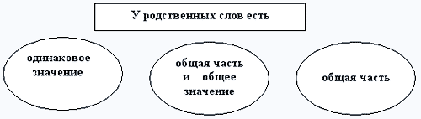
Приведи пример родственных слов.
2. Выбери верное утверждение. Соедини линией начало и конец фразы.
Корень | - главная часть предложения
 | - главная значимая часть слова, в которой заключено общее значение всех однокоренных слов
 | - общая часть родственных слов
Верно ли утверждение: “Слова белый, белеть, белка – имеют одинаковый корень?”
! Можно ли объяснить эти слова с помощью одного слова?
3. Закончи фразу – памятку.
Чтобы найти в слове корень, нужно:
1. Подобрать …
2. Выделить …
Выдели корень в словах: шубка, шуба, полушубок
У. Мы вспомнили о том, что уже знали. А гостья Зима пришла не случайно. Я надеюсь, она поможет нам разгадать один важный секрет корней родственных слов.
На доске убирается лист со снежинками и открывается тема урока.
У. Как в народе ласково называют зиму?
Д. Зимушка.
У. Запишите это слово ( у доски с комментированием, “окошками”).
- О каком способе избежать ошибок вы должны помнить? Будьте внимательны ко всем встречающимся орфограммам!
На доску крепятся сигнал “Внимания” - !.
У. День во время зимы – … (какой?)
Д. Зимний.
У. Всё, что происходит во время зимы, – …(когда?)
Д. Зимой.
У. Проводить где-то зиму, жить зимой – …
Д. Зимовать.
У. Место, помещение, где зимой живут охотники, геологи, полярники, – …
Д. Зимовье.
На доске получилась запись: Зимушка, зимний, з.мой, з.м.вать, з.мовье.
У. Какие из этих слов называют предметы, а какие – признаки, действия?
- В каких словах в корне есть орфограммы, а в каких – нет? Почему?
Д. В словах зимушка и зимний буква гласного в корне ударная, значит в корне этих слов нет орфограммы. В словах зимой, зимовать, зимовье в корне буквы гласных находятся в безударной “слабой” позиции, в корнях этих слов орфограммы есть.
У. Как вы думаете, сможем ли мы вставить гласные буквы в “окошки”?
Д. Можно предположить, что гласная будет и, как в словах зимушка и зимний.
У. Узнаем секрет корней.
- Читаем правило: “Корни родственных слов пишутся одинаково”.
На доске открывается подобная надпись, к ней по необходимости можно обращаться в течение урока. Для концентрации внимания учитель крепит к табличке знак !.
У. Помня секрет корней, вставьте буквы в окошки, подчеркни их.
- Ребята, мы, с помощью текста учебника, собрали родственников слова Зима. Предлагаю вам заглянуть на страницы “Толкового словаря живого великорусского языка” Владимира Ивановича Даля. Даль записывает: зимка, зимочка, зимушка, зимонька. А если она суровая, долгая? То – зимища. А если хилая, слякотная – то зимишка. Но как ни зимно (морозно), как ни зимненько (морозненько), как низ.мновато (студеновато) снежной порой, вот уже по водам, по болотам пролегает зимник – зимний путь по замерзшей глади реки, и бежит по нему резвая лошадка, запряженная в сани, выпархивает из-под саней зазевавшийся з.мородок, и славит зиму возница – з.мохвал”.
На доске появляются карточки с родственными словами, в некоторых из них буква гласного в “слабой” позиции обозначена “окошком”.
У. Все эти слова родственные, потому что объясняются словом зима, значит в корнях слов и безопасные, и опасные места нужно обозначать буквой и.
Физминутка (упражнение для глаз) под музыку.
V. Актуализация знаний.
У. Зима не приходит одна. С ней ее верные слуги.
Мороз трещит – большому холоду быть.
На доске фигурки Мороза и Холода.
- Мороз и Холод. Эти два господина считают себя близкими родственниками. Так ли это? Почему?
Д. Слова близкие по значению, но не родственные. У этих слов разные корни.
Корень слова – главная,
Значимая часть.
Родственные связи
Дарят корню власть.
Выясни умело линию родства –
Однокоренные смело подбери слова.
У. Некоторым ребятам наши гости прислали на льдинках слова. Выйдите и закрепите их на доске.Вставьте пропущенные орфограммы, выделите корень.
Дети крепят слова м.розный, заморо.ки, морозец, морози, х.лодный, холодильник, хол.дает, группируя их по признаку родства со словами Мороз и Холод, объясняя выбор буквы правилом “Секрета корней”.
VI. Тренировочные упражнения.
У. А какие осадки выпадают зимой?
- Запишите в два столбика родственные слова по секрету корней, но с “окошками” в других частях слов.
Куропатка на ночлег
В голубой нырнула … (снег).
Чист и ясен, как алмаз, а дорог не бывает. (Лёд)
Что за звездочки такие
на пальто и на платке?
Все сквозные, вырезные,
а возьмешь – вода в руке? (снежинки)
В свежем воздухе сверкнет
белый чистенький … (снежок).
У. Что за семейка собралась? Обратимся к справке: “Корень считают одним и тем же, а слова родственными, если е и ё, г и ж заменяют друг друга.
Д. Выделяем корни снег- – снеж-, лед- – лёд.
У. В какие семейки можно поселить слова сосулька, каток и сугроб.
Д. Слова сосулька, каток можно “породнить” со словом лёд, а сугроб со словом снег.
Д. Эти слова не “родственники”, они близки по смыслу, но не имеют общего корня.
У. Продолжим работу над подбором родственных слов.Перед вами тексты, которые помогут в выборе изаписи “родственников” слов снег, лёд. Выделите в них корень.
Дети выполняют задания разного уровня сложности по вариантам.
Вариант 1 | Вариант 2
Проплясали по сн.гам  Снежные метели.  Сн.гири снеговикам  Песню просвистели.  У заснеженной реки  В снежном переулке  Звонко носятся сн.жки,  Режут лёд снегурки. (С. Погореловский) | Слой за слоем падает снег на землю. Каждый слой сначала бывает рыхлый. Снежинки ложатся не плотно друг к другу. Идёт зима. Растут сугробы. Снежный покров становится плотным. А иногда затянется твердой ледяной корочкой – настом. Но как приятно в солнечный зимний денёк лепить снеговика!
Вариант 3
Жили-были старик со старухой. Всё было хорошо, да только детей у них не было. Вот пришла зима снежная, намело сугробов до пояса. Ребятишки высыпали на улицу поиграть, на ледок салазки выкатили.
Стари со старухой на них из окна глядят.
– А что, старуха, - говорит старик, - давай мы себе из снега дочку сделаем.
– Давай, - говорит старуха.
Скатали они снежный ком, ручки, ножки приладили, сверху снежную голову приставили. Вылепил старик носик, рот, подбородок. Глядь – а у Снегурочки губки порозовели, глазки открылись; смотрит она на стариков и улыбается.
(Русская народная сказка)
У. Ребята, есть мнение, что слова снеговик и снеговой образованы от слова снег, поэтому общим для них является корень снег-. Послушайте другое высказывание: “От слова снег образованы не только слова снеговик и снеговой, но и снежок. Значит корень во всех словах сне-”. Какое из этих мнений верно и почему? Какие звуки в словах чередуются?
Физминутка проходит под песенку Деда Мороза “Расскажи Снегурочка…” из мультфильма “Ну-погоди!”.
VII. Работа с текстом.
У. Какой бывает снег?
Д. Белый, рыхлый, скрипучий, мягкий, пушистый.
Под музыку Вивальди учитель предлагает созерцать картины зимней природы. Звучит рассказ:
- Разгулялась зимушка – зима. Махнет рукавом – отправит в поход свою свиту. Вьюги, метели да бураны закружат, занесут сугробами города, улицы, дороги. Заколдует, заворожит, нашепчет сонное заклинанье Зима. Оденет деревья в пушистые снеговые шубы. Уснет природа прекрасным чудным сказочным сном.
Ученик читает стихотворение М. Пожаровой “Заклинание зимы”.
Разукрасила зима:
На уборе бахрома
Из прозрачных льдинок,
Звездочек – снежинок.
Вся в алмазах, жемчугах,
В разноцветных огоньках
Льёт вокруг сиянье,
Шепчет заклинанье:
- Спи, земля моя, усни,
Сны волшебные храни:
Жди, в парчу одета,
Нового расцвета!
У. Что вы видите на картине?
У. Ребята, вам предлагается списать текст, вставить подходящие по смыслу слова. Решайте орфографические задачи. В выделенных словах обозначьте корень.
Волшебница в лесу.
Зима … в лес. Дерев? я … в тяжелые сн.говые шубы. На ветки … пуховые варежки. Раздвинуло солнышк. сизую туч?ку. Под его луч.ми … сн.га. Кругом зажглись, … разноцветные огон?ки. Ч.дная к.ртина!
Слова для справок: пришла, укутала, надела, засверкали.
VIII. Объяснение д.з.
У. Снеговик предлагает вам рассмотреть картинку и составить “горку” из родственных слов.
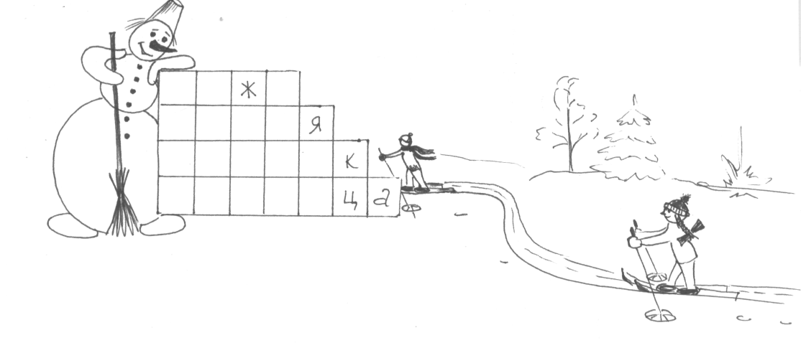
IX. Речевая подготовка. Работа с пословицами и приметами.
У. Вспомните пословицы, поговорки, приметы, в которых встречаются родственники слов зима, мороз, снег.
Дети используют самодельные книжки-малышки.
Зима без снега – лето без хлеба. (Письмо под диктовку).
Много снега – много хлеба.
Мороз невелик, а стоять не велит.
Мороз и старого молодит.
Два друга: мороз да вьюга.
- Какой зимний праздник самый любимый нами? (Новый год)
Про него говорят: Новый год – к весне поворот.
X. Подведение итогов. Рефлексия.
- А пока до весны ещё далеко. Давайте подведем итоги сегодняшнего урока. Чем занимались? Что понравилось? Как вы думаете, все ли секреты мы с вами сегодня раскрыли?
- В течение урока вы получали льдинки (блестящая бумага наклеена на бархатную) за ответы. Сколько набрали? Молодцы! Я предлагаю дополнить картинку зимы и закрепить ваши снежинки на фланелеграфе.
- На ветки одного дерева нужно закрепить льдинки так, чтобы показать – понравился ли вам урок. Другое дерево примет ваши льдинки, когда вы расскажете ему, насколько сложно вам было на уроке.
Дети крепят значки на разной высоте деревьев, показывая насколько интересным и доступным был урок.
- Как много снега! Спасибо за работу!
- 

 